Nr sprawy: 25/2025 Szczecin, dnia 23.04.2025 r.
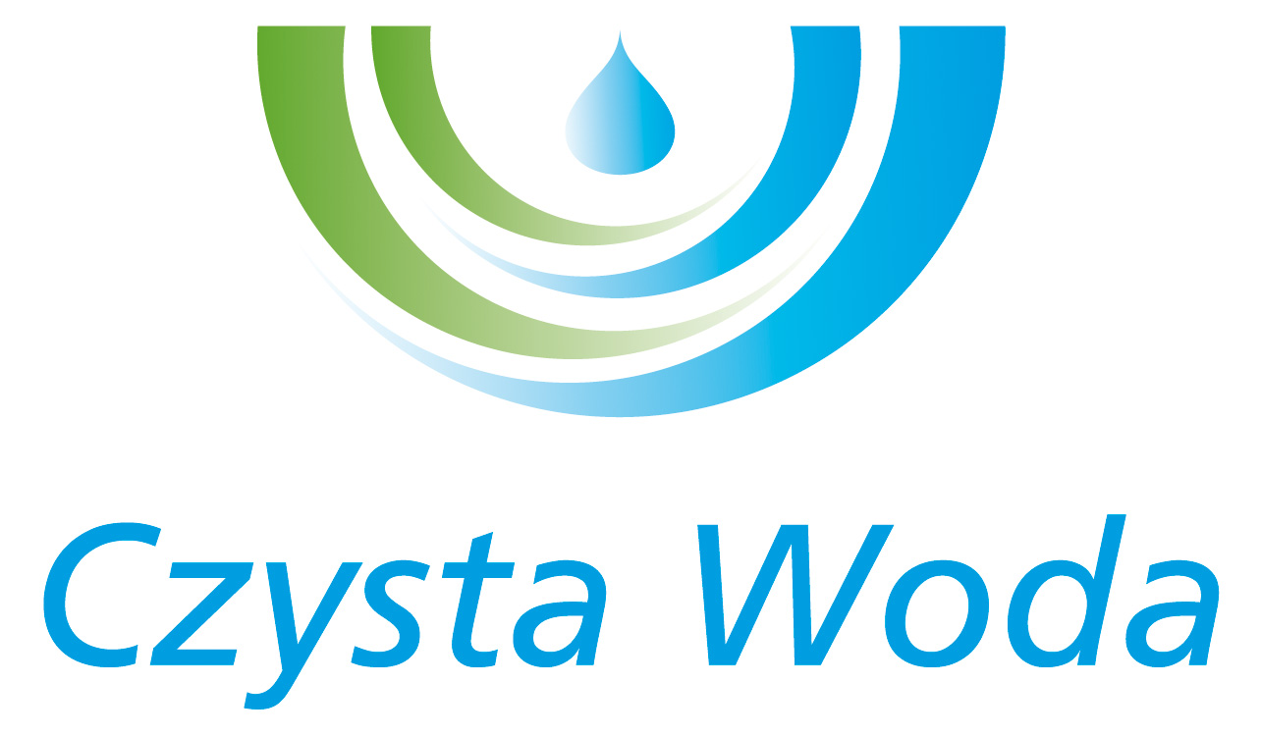
Zakład Wodociągów
i Kanalizacji Sp. z o.o.
ul. Maksymiliana Golisza 10
71-682 Szczecin
tel. 91 44 26 200
fax 91 42 21 258

zwik@zwikszczecin.pl
www.zwik.szczecin.pl
NIP: 851-26-24-854, REGON 811931430
Zakład Wodociągów i Kanalizacji Spółka z ograniczoną odpowiedzialnością, wpisana w KRS pod nr 0000063704 w Sądzie Rejonowym
Szczecin – Centrum w Szczecinie, XIII Wydział Gospodarczy Krajowego Rejestru Sądowego. Kapitał Zakładowy 222.334.500 zł
ODPOWIEDŹ NA PYTANIA NR 3

Dotyczy: postępowania o udzielenie zamówienia publicznego prowadzonego w trybie przetargu nieograniczonego pn. „Zakup w ramach umowy kompleksowej paliwa gazowego i jego dystrybucja na potrzeby obiektów ZWiK Sp. z o.o. w Szczecinie w 2026 roku”.

Zamawiający - Zakład Wodociągów i Kanalizacji Spółka z o. o. w Szczecinie przedstawia odpowiedź na zadane pytania.

Pytanie nr 1:
Dotyczy Załącznika nr 2 do SWZ, załącznika nr 1 do Umowy – Wykaz punktów poboru oraz załącznika nr 4 do Umowy
Wykonawca prosi o weryfikację szacunkowego zużycia paliwa gazowego, ponieważ ww. załącznikach są przedstawione różne wartości.
W związku z powyższym Wykonawca prosi o ujednolicenie ww. wartości.
Odpowiedź nr 1:
Zamawiający informuje, że modyfikuje Załącznik nr 4 do umowy.

Pytanie nr 2:
Dotyczy § 7 ust. 9 Wzoru umowy
W nawiązaniu do udzielonej odpowiedzi dn. 17.04.2025 r. na pytanie 4, Wykonawca ponownie prosi o zastąpienie zapisów poniższą treścią:
1) Na podstawie art. 439 PZP Strony dopuszczają zmianę wynagrodzenia Wykonawcy. Strony przewidują możliwość zmiany dla stawki jednostkowej za kWh pobranego paliwa gazowego w odniesieniu do wolumenu nie objętego ochroną taryfową, w związku ze wzrostem cen paliwa gazowego, które Wykonawca musi zakupić w celu zrealizowania przedmiotu zamówienia.
2) Waloryzacja nie dotyczy cen jednostkowych stosowanych do rozliczeń i zawartych w taryfach dystrybucyjnych i sprzedażowych zatwierdzonych przez Prezesa URE.
3) Strony zgodnie oświadczają, że waloryzacja wynagrodzenia o której mowa poniżej nie będzie miała zastosowania, gdy Wykonawca dokonał zakupu gazu ziemnego z góry dla całego okresu zamówienia wynikającego z niniejszej Umowy,
wobec powyższego zmiana cen gazu ziemnego nie będzie miała wypływu na wartość wynagrodzenia.
4) Wykonawca oświadcza, że do dnia zawarcia przedmiotowej umowy dokonał zakupu gazu ziemnego w wysokości 100% (wielkość procentowa) na zasadach złożonej oferty.
5) Warunkiem zastosowania mechanizmu waloryzacji jest złożenie przez Wykonawcę wniosku o zmianę stawki jednostkowej za 1 kWh paliwa gazowego dostarczonego odbiorcy, który nie jest objęty ochroną taryfową, w związku ze zmianą hurtowych cen gazu ziemnego, ze wskazaniem proponowanej zwaloryzowanej stawki, przy czym pierwszy wniosek może zostać złożony nie wcześniej niż po 6 miesiącach realizowania dostaw w ramach Umowy.
6) Wykonawca składając wniosek o zmianę, powinna powinien przedstawić w szczególności wyliczenie wnioskowanej kwoty zmiany wynagrodzenia oraz dowody na to, że zmiana ceny paliwa gazowego na TGE wpływa na koszt realizacji zamówienia.
7) Zmiana wynagrodzenia w oparciu o niniejszy ustęp wymaga zgodnej woli obu stron wyrażonej aneksem do umowy przy czym Strona rozpatrująca zobowiązana jest rozpatrzyć wniosek Strony wnioskującej w terminie do 7 dni od daty wpływu (również w postaci elektronicznej).
8) Strona uprawniona jest do złożenia wniosku o waloryzacje w przypadku zmiany średnioważonej ceny miesięcznej RDNg (Rynek Dnia Następnego gazu) na Towarowej Giełdzie Energii SA (cena publikowana w Raportach Miesięcznych https://tge.pl/dane-statystyczne).
8.1) zmiana powinna być liczona od dnia zawarcia umowy
8.2) zmiana średnioważonej ceny miesięcznej RDNg na TGE może być kalkulowana po upływie 6 miesięcy obowiązywania umowy na poniższych zasadach:
8.1.1) wartość od 30% do 40% to wszystkie ceny jednostkowe paliwa gazowego zostaną odpowiednio powiększone o 2%
8.1.2) wartość od 40,1% do 50% to wszystkie ceny jednostkowe paliwa gazowego zostaną odpowiednio powiększone o 3%
8.1.3) wartość od 50,1% to wszystkie ceny jednostkowe paliwa gazowego zostaną odpowiednio powiększone o 5%.
9) Zmiana wysokości cen jednostkowych nastąpi z dniem podpisanie aneksu
Odpowiedź nr 2:
Zamawiający informuje, że zapisy umowy pozostają bez zmian.

Pytanie nr 3:
Dotyczy § 7 ust. 4 i ust. 6 pkt. 2 Wzoru Umowy
W nawiązaniu do udzielonej odpowiedzi dn. 22.04.2025 r. na pytanie 1 Wykonawca ponownie prosi o dodanie zapisu, że zmiana ilości punktów poboru może być zmieniona w zakresie +/- 10% wolumenu wskazanego w SWZ (w przypadku braku zgody na 10%, to +/- 20%).
Odpowiedź nr 3:
Zamawiający informuje, że modyfikuje zapisy w Załączniku nr 5 do SWZ § 7 ust. 4 i ust. 6 pkt. 2.

